pump.fun的丑陋成就

作者：Arndxt，加密研究员；编译：0xjs@本站

坦白说，我看到的景象让我很不安。

pump.fun首先在 Solana 上开启了 memecoin 时代，并引领了整个 web3 生态系统。

这是好事还是坏事？

让我来分解一下 Pump 的有趣（丑陋）成就.

毫无疑问，pump.fun 在短短 6 个月内就赚取了 1 亿美元的收入，但这是以牺牲失败者为代价的，因为众所周知，这是一场零和游戏。

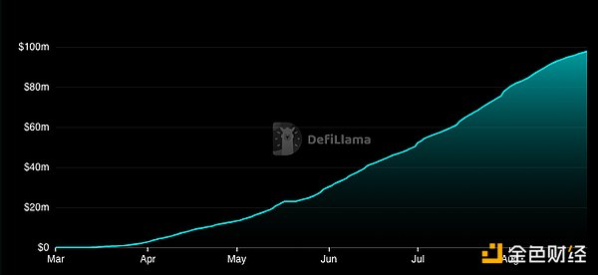

虽然他们已经在 Solana 上创建了 200 万个 memecoin，但 99.99% 的已发行 memecoin 都失败了，这是显而易见的，因为从哪里来的巨大流动性来支持这些 memecoin？

由于这是一场零和游戏，1% 的赢家可能通吃一切，项目创始人/memecoin 开发者是唯一的赢家，而其他 99% 的用户都损失了钱。

如果我们想要让这个领域更加成熟并且进一步发展，就必须超越人们现在的心态，他们称赞这是“推动有意义的 web3 采用”。

据我所见，这远未达到采用的程度，很可能是项目内部人员和少数人的利用。

pump.fun本质上是一个无论 memecoin 价格如何波动都能赢钱的赌场。他们赚得盆满钵满，而其他几乎所有人都在亏损。

当然，他们在 Solana 上创建了很多活动，但这是以用户为代价的。

我知道加密和 web3 仍在发展，但如果这就是成功的样子，我想我们已经迷失了方向。

总而言之，我非常有信心，这是我们朝着大规模采用和成功的商业（赌博）模式迈出的一步，但这仍然验证了许多用户的不成熟。

我觉得我们可以从中学到很多东西。因此，围绕这些经验制定战略。